На бланке организации (при наличии)

Генеральному директору Общества с ограниченной ответственностью «Магнит»
К.Г. Егояну

Во исполнение требований Федерального закона «Об отходах производства и потребления» от 24.06.1998 № 89-ФЗ [полное наименование юридического лица.], в лице [должность, Ф.И.О.], действующего на основании [Устава/доверенности и т.д.], уведомляет Регионального оператора Общество с ограниченной ответственностью «Магнит» о намерении заключить договор на оказание услуг по обращению с твердыми коммунальными отходами (далее – Договор).
В целях подготовки и заключения Договора предоставляем данные в соответствии с Формой предоставления информации (далее - Форма), утвержденной Региональным оператором.
Дополнительно сообщаем, о направлении Формы в формате «.doc» на адрес электронной почты регионального оператора info@magnit-tko.ru.

Приложения:
Заполненная и подписанная уполномоченным лицом отсканированная копия формы предоставления информации на __ л. в 1 экз.;
Копии документов в соответствии с перечнем документов, предоставляемых при заключении Договора на __ л. в 1 экз.

[должность уполномоченного  лица] | [подпись  уполномоченного  лица] | [ Ф.И.О.  уполномоченного  лица]

Форма предоставления информации

Таблица 1. Информация о потребителе услуги Регионального оператора
Организационно-правовая форма:
Полное наименование:
ИНН:
КПП:
ОГРН:
ОКВЭД:
Юридический адрес:
Фактический адрес:
Почтовый адрес:
Телефон:
Адрес электронной почты:
Наименование банка:
БИК
Расчетный счет:
Лицевой счет (для бюджетных организаций)
Корреспондентский счет:
Система налогообложения:
Ф.И.О. руководителя
Основание, на котором действует руководитель
Ф.И.О. лица, ответственного за обращение с твердыми коммунальными отходами
Телефон лица, ответственного за обращение с твердыми коммунальными отходами
Иные контактные данные лица, ответственного за обращение с твердыми коммунальными отходами
Система электронного документооборота, указать название системы (СБИС или иная)
(да/нет)

Приложения:
- Копия свидетельства о постановке на учет российской организации в налоговом органе по месту ее нахождения / или Свидетельство о постановке на учет в налоговом органе юридического лица, образованного в соответствии с законодательством РФ по месту нахождения на территории РФ до 2000 года;
- Копия свидетельства о государственной регистрации юридического лица;
- Копия Устава организации (первая, последняя страница, раздел с полномочиями руководителя);
- Копии документов, подтверждающих полномочия руководителя;
- Доверенность на заключение договора от руководителя, если он не присутствует при подписании договора;
- Копия свидетельства о праве собственности на здание, строение, сооружение, нежилое помещение, иной нежилой объект недвижимости / выписки из ЕГРН (Единого государственного реестра недвижимости) / копия договора аренды помещения с приложениями и дополнительными соглашениями;
- Копии документов, подтверждающих категорию объекта или категорию потребителя, а также вид экономической деятельности, осуществляемой потребителем в здании, строении, сооружении, нежилом помещении и на земельных участках (например: выписка из ЕГРЮЛ/ЕГРИП для юридических лиц и ИП, иные официальные документы (патенты, декларации) или доказательства вида предпринимательской деятельности (договоры аренды, счета от клиентов, акты выполненных работ, рекламные объявления и т.д.), фото вывески, фото рекламных или информационных конструкций, фото внешнего и внутреннего вида объекта, акт осмотра объекта с участием регионального оператора и т.д.);
- Копия документа, подтверждающего вид разрешенного использования земельного участка, на котором происходит образование твердых коммунальных отходов (если договор заключается в отношении твердых коммунальных отходов, образующихся на таком земельном участке) (например, выписка из Единого государственного реестра недвижимости (ЕГРН));
- При наличии, копия документа, подтверждающего сведения о количестве и видах образующихся за календарный год ТКО, полученные на основании данных учета в области обращения с отходами производства и потребления (например: проект нормативов образования отходов и лимитов на их размещение, 2-ТП (отходы), журналы учета движения отходов, данные из кадастра отходов (регионального или федерального));
- Соответствующие документы о включении сведений о месте (площадке) накопления твердых коммунальных отходов в реестр мест (площадок) накопления твердых коммунальных отходов (Распоряжение главы администрации соответствующего округа/районного поселения о включении сведений о месте (площадке) накопления твердых коммунальных отходов в реестр мест (площадок) накопления твердых коммунальных отходов);
- Копия паспорта отходов I - IV классов опасности (для юридических лиц, в процессе деятельности которых образуются отходы I - IV классов опасности).

Таблица 2. Желаемый способ доставки счетов, актов и других документов (отметить нужный):

Посредством электронного документооборота | Региональный оператор направляет документы службой доставки

Таблица 3. Перечень твердых коммунальных отходов, образующихся в процессе деятельности организации

Сведения об отходах
Наличие паспорта отходов_______________________________ (прикрепить скан/ копию)
(да/нет)
Наименование или код отхода в соответствии с Федеральным классификационным каталогом отходов (ФККО)*, относящихся к ТКО
№ п/п | Наименование отходов | Код по ФККО* | Класс опасности | Объем образования в год, м³

* Код по Федеральному классификационному каталогу отходов (ФККО) указывается в соответствии с Приказом Росприроднадзора от 22.05.2017 года (в ред. Приказов Росприроднадзора от 20.07.2017 N 359, от 28.11.2017 N 566, от 02.11.2018 N 451).
Согласно разъяснениям Росприроднадзора от 06.12.2017 №АА-10-04-36/26733, к ТКО относятся все виды отходов подтипа «Отходы коммунальные твердые» (код 731 000 00 00 0), а также другие отходы типа «Отходы коммунальные, подобные коммунальным на производстве, отходы при предоставлении услуг населению» (код 7 30 000 00 00 0) в случае, если в наименовании подтипа отходов или группы отходов указано, что отходы относятся к твердым коммунальным отходам.

Предлагаемый способ коммерческого учета твердых коммунальных отходов:

расчетным путем исходя из нормативов накопления твердых коммунальных отходов в показателях объема и (или) массы и количества расчетных единиц, используемых при определении нормативов накопления твердых коммунальных отходов, или

расчетным путем исходя из количества и объема контейнеров, бункеров для накопления твердых коммунальных отходов, установленных в местах (площадках) накопления твердых коммунальных отходов, в которых осуществляется складирование твердых коммунальных отходов, в показателях объема и (или) массы с учетом графика вывоза, а также с учетом средней плотности твердых коммунальных отходов, определенной в соответствии с п. 5 Правил коммерческого учёта объёма и (или) массы твёрдых коммунальных отходов, утверждёнными постановлением Правительства Российской Федерации от 24 мая 2024 г. № 671 «О коммерческом учете объема и (или) массы твёрдых коммунальных отходов» (в случае, если коммерческий учет осуществляется в показателях массы).

Прошу заключить договор на оказание услуг по обращению с твердыми коммунальными отходами (для арендаторов объектов недвижимости)*:
с даты заключения договора аренды помещения/здания «__» ________ 202___ г. (на основании п. 2 ст. 425 ГК РФ условия договора применяются к отношениям сторон, возникшим с указанной даты).

с даты подачи настоящей заявки «__» ________ 202__ г.

* Примечание: указанное волеизъявление арендатора учитывается при определении даты начала срока действия договора исключительно в случае, если собственник (арендодатель) объекта недвижимости ранее не уведомил регионального оператора о заключении договора аренды в отношении соответствующего объекта (каждого из объектов). В случае, если ни один из вариантов не отмечен (не выбран), договор признается заключенным с даты подачи настоящей заявки.

Таблица 4. Тип объекта и нормативы накопления твердых коммунальных отходов

Категория объекта |  | Расчетная единица, в отношении которой установлен норматив
1 |  | 2
1 | Научно-исследовательские, проектные институты и конструкторские бюро | на 1 кв.м общей площади
2 | Банки, финансовые учреждения | на 1 кв.м общей площади
3 | Отделения связи | на 1 кв.м общей площади
4 | Административные, офисные учреждения | на 1 кв.м общей площади
5 | Продовольственный магазин | на 1 кв.м общей площади
6 | Промтоварный магазин | на 1 кв.м общей площади
7 | Павильон | на 1 кв.м общей площади
8 | Супермаркет (универмаг) | на 1 кв.м общей площади
9 | Рынки продовольственные | на 1 кв.м общей площади
10 | Рынки промтоварные | на 1 кв.м общей площади
11 | Автомастерские, шиномонтажная мастерская, станция технического обслуживания | на 1 кв.м общей площади
12 | Имущество религиозного назначения | на 1 кв.м общей площади
13 | Автозаправочные станции | на 1 кв.м общей площади
14 | Автостоянки и парковки | на 1 кв.м общей площади
15 | Гаражи, парковки закрытого типа | на 1 кв.м общей площади
16 | Автомойка | на 1 кв.м общей площади
17 | Железнодорожные и автовокзалы, аэропорты, речные порты | на 1 кв.м общей площади
18 | Дошкольное образовательное учреждение | на 1 кв.м общей площади
19 | Общеобразовательное учреждение | на 1 кв.м общей площади
20 | Учреждение начального и среднего профессионального образования, высшего профессионального и послевузовского образования или иное учреждение, осуществляющее образовательный процесс | на 1 кв.м общей площади
21 | Детские дома, интернаты | на 1 кв.м общей площади
22 | Клубы, кинотеатры, концертные залы, театры, цирки | на 1 кв.м общей площади
23 | Библиотеки, архивы | на 1 кв.м общей площади
24 | Выставочные залы, музеи | на 1 кв.м общей площади
25 | Спортивные арены, стадионы | на 1 кв.м общей площади
26 | Спортивные клубы, центры, комплексы | на 1 кв.м общей площади
27 | Зоопарк, ботанический сад | на 1 кв.м общей площади
28 | Пансионаты, дома отдыха, туристические базы, санаторно-курортные организации | на 1 кв.м общей площади
29 | Кафе, рестораны, бары, закусочные, столовые | на 1 кв.м общей площади
30 | Мастерские по ремонту бытовой и компьютерной техники | на 1 кв.м общей площади
31 | Мастерские по ремонту обуви, ключей, часов и прочие | на 1 кв.м общей площади
32 | Ремонт и пошив одежды | на 1 кв.м общей площади
33 | Химчистки и прачечные | на 1 кв.м общей площади
34 | Парикмахерские, косметические салоны, салоны красоты | на 1 кв.м общей площади
35 | Гостиницы | на 1 кв.м общей площади
36 | Общежития | на 1 кв.м общей площади
37 | Бани, сауны | на 1 кв.м общей площади
38 | Кладбища | на 1 кв.м общей площади
39 | Организации, оказывающие ритуальные услуги | на 1 кв.м общей площади
40 | Садовые земельные участки, огородные земельные участки | на 1 кв.м общей площади
41 | Предприятия иных отраслей промышленности | на 1 кв.м общей площади
42 | Лечебно-профилактические медицинские организации (за исключением больниц (в том числе детских, больниц скорой медицинской помощи, участковых больниц, специализированных больниц), родильных домов, госпиталей, лепрозориев, диспансеров, поликлиник, домов ребенка, санаторно-курортных организаций) и медицинские организации особого типа | на 1 кв.м общей площади
43 | Больницы (в том числе детские, больницы скорой медицинской помощи, участковые больницы, специализированные больницы), родильные дома, госпитали, лепрозории, диспансеры, поликлиники, дома ребенка | на 1 кв.м общей площади
44 | Фармацевтические организации, индивидуальные предприниматели, осуществляющие фармацевтическую деятельность (за исключением аптечных организаций, являющихся структурными подразделениями медицинских организаций) | на 1 кв.м общей площади

Таблица 5. Места сбора и накопления твердых коммунальных отходов:
Информация для заполнения таблицы:

- При отсутствии собственного контейнера (зависит от категории объекта Приказ №63/33 от 27.05.2026 г. о внесении изменения в приказ Региональной энергетической комиссии Омской области от 31.05.2017 г. №61/27)

№ п/п | Место нахождения объекта, где образуются ТКО (адрес) | Объект (магазин, рынок и т.д. с названием (вывеской) | Категория объекта* |  | При отсутствии собственного контейнера (зависит от категории объекта Приказ №61/27 от 31.05.2017 г.)
 |  |  |  |  | Адрес ближайшей площадки для складирования ТКО |  | Общая площадь, м2 ** |  | Кол-во сотрудников, чел.*** | Кол-во мест, шт.*** | Кол-во учащихся, чел.*** | Кол-во машино-мест, шт.*** |  | Кол-во рабочих мест, шт.***
* - Категорию объекта выбираем из 1-го столбца справочного материала - Таблица 4.
Тип объекта и нормативы накопления твердых коммунальных отходов

** - Обязательное поле для заполнения

*** - Заполняется в соответствии с видом осуществляемой деятельности

 | 1. В случае, если Ваша организация арендует площади и в стоимость услуг Арендодателя включены организация мест складирования и сбор ТКО, то при заключении договора с региональным оператором необходимо в приложении 5 указать собственника контейнерной площадки и приложить копию договора аренды.
2. В случае, если Ваша организация предоставляет площади в аренду и в стоимость услуг Арендодателя включены организация мест складирования и сбор ТКО, то необходимо при заключении договора с региональным оператором заполнить Приложение 6.

- При наличии собственного контейнера

№ п/п | Место нахождения объекта, где образуются ТКО (адрес) | Объект (магазин, рынок и т.д. с названием (вывеской) |  | Категория объекта* |  | Наличие собственного контейнера
 |  |  |  |  |  | Адрес площадки для складирования ТКО**** |  | Тип конт-ра (металл, пластик) ** |  | Объем конт-ра, м3 ** | Кол-во, шт |  | График вывоза***  (день недели)
* - Категорию объекта выбираем из 1-го столбца справочного материала - Таблица 4.
Тип объекта и нормативы накопления твердых коммунальных отходов
** - Тип и объем контейнера выбираем из Таблицы № 7.
*** - Необходимо указать определенный день недели, вывоз «По числам», «По заявке» или «По звонку» не осуществляется.
**** - Распоряжение главы администрации соответствующего городского округа/районного поселения о включении сведений о месте (площадке) накопления твердых коммунальных отходов в реестр мест (площадок) накопления твердых коммунальных отходов
1. В случае, если Ваша организация арендует площади и в стоимость услуг Арендодателя включены организация мест складирования и сбор ТКО, то при заключении договора с региональным оператором необходимо в приложении 5 указать собственника контейнерной площадки и приложить копию договора аренды.
2. В случае, если Ваша организация предоставляет площади в аренду и в стоимость услуг Арендодателя включены организация мест складирования и сбор ТКО, то необходимо при заключении договора с региональным оператором заполнить Приложение 6.
Таблица 6. Информация об арендаторах нежилых помещений (заполняется собственником нежилых помещений)

№ п/п | Наименование арендатора | ИНН арендатора | Реквизиты договора аренды нежилого помещения (прикрепить скан/копию) | ОКВЭД | Расчетная единица в соответствии с видом деятельности*
1
2
3
4
5

* При расчете оплаты устанавливается нормативы расчетных единиц, указанные в Таблице 4 «Тип объекта и нормативы накопления твердых коммунальных отходов»

Таблица 7. Тип и объем контейнера

1 | 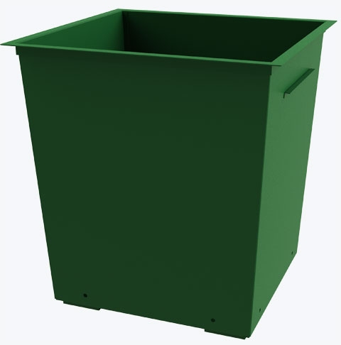 | Контейнер металлический | 0,75 м³
2 |  | Контейнер металлический (модернизированный с боковыми захватами, на колесах) | 0,75 м³
3 | 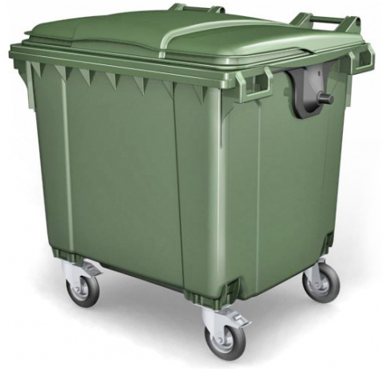 | Контейнер пластиковый (либо оцинкованный) | 1,1 м³  0,66 м³
4 | 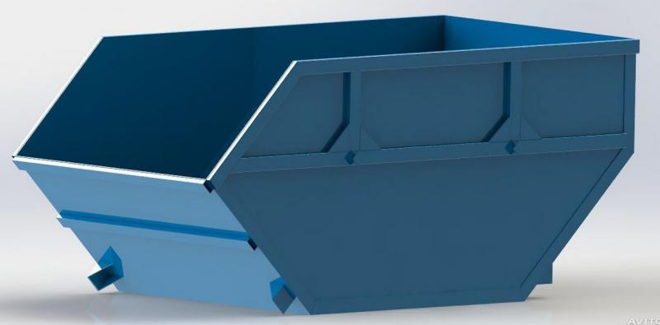 | Бункер (ладья) | 6 м³  8 м³  10 м³
5 | 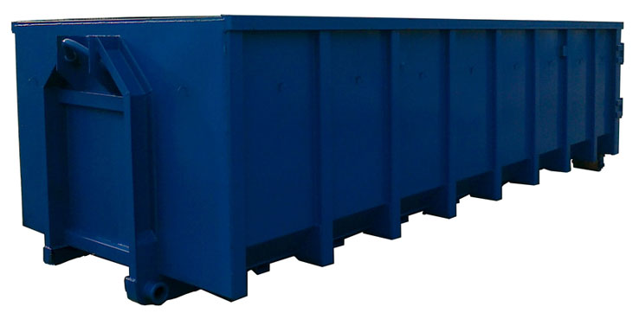 | Контейнер для мультилифта | 16 м³  24 м³  27 м³
6 | 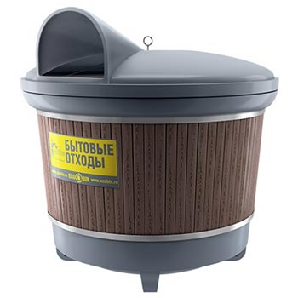 | Контейнер типа "Ситибин" | 3 м³

Копии предоставляемых документов должны быть сшиты, пронумерованы и заверены печатью организации (при наличии) и подписью руководителя или уполномоченного лица.

